Prizmalar ve özellikleri

E ve P düzlemleri birbirine paralel olsun. Biri P, diğeri E düzlemi içerisinde ve birbirine eş iki çokgensel bölgenin tüm noktalar karşılıklı olarak birleştirilmesiyle elde edilen cisme **Prizma** denir.

E

P

Prizmalar tabanlarına ve dik ya da eğik oluşlarına göre adlandırılır. Üçgen eğik prizma, kare dik prizma, yamuk dik prizma… gbi.

Üçgen eğik prizma

sekizgen dik prizma

Üçgen dik prizma

* Yan ayrıtları taban düzlemine dik olan prizmalara **dik prizma** denir.
* Tüm dik prizmaların genel özellikleri

1. Yan yüzeyler bire dikdörtgendir.
2. Yan ayrıları aynı zamanda prizmanın yüksekliğidir.
3. Alt ve üst taban alanları birbirine eşittir.
4. Yanal alan; taban çevresi ile yüksekliğin çarpımına eşittir.

YA = TÇ x h

1. Tüm Alan = Yanal alan + 2. Taban alan

A = YA + 2.TA

1. Hacim = Taban alan x yükseklik

V = TA x h

* **Silindir:** Tabanı daire olan prizmalara silindir denir.

Bir dikdörtgenin kenarlarından biri etrafında 360 döndürülmesiyle elde edilen sime **dik silindir** denir.

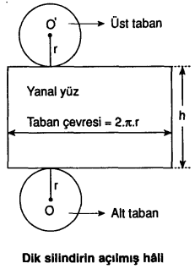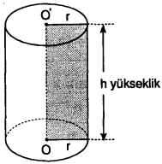

Dairenin Alanı; TA = 

Dairenin Çevresi; TÇ = 

**Örnek:** Taban yarıçapı 5cm olan silindirin yüksekliği 10 cm ise bu silindirin alanını ve hacmini bulunuz. ( alınız)

* **Dikdörtgenler Prizması**

Cisim köşegeni

b

a

e

k

Yüzey köşegeni

c

a

Yüzey köşegeni



b

a

e

Üçgeni aşağıya indirelim

Cisim köşegeni

c

e

k



**Küp :** Yüzey köşegeni ;  Cisim köşegeni ; 

a

a

e

k

a

**Örnek:** Cisim köşegeni |HA| = 13 cm olan prizmanın hacmi kaç cm3 tür?

H

A

E

G

F

B

C

D

3 cm

4 cm

**Örnek** Cisim köşegeninin uzunluğu 4 cm olan küpün hacminin kaç cm3 olduğunu bulunuz?

**Örnek:** Yüksekliği 8 cm ve taban ayrıtı 12 cm olan kare dik prizmanın alanını ve hacmini bulunuz?

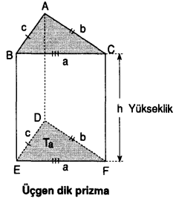**Kare dik prizma** **Küp**   **üçgen dik prizma** **Düzgün altıgen dik prizma**

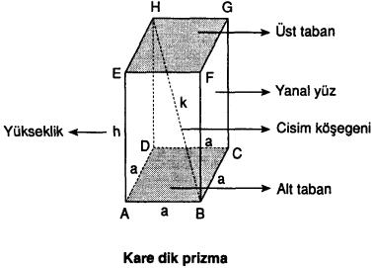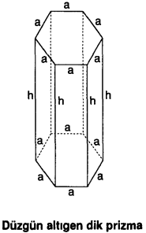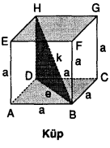

a

a

a

h

a

a

a

a

a

a

a

a

a

h

e

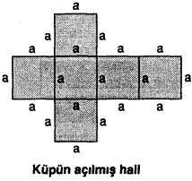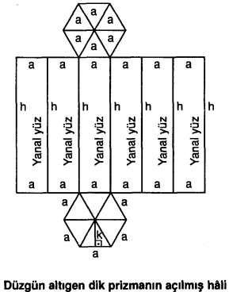

c

c

b

b

b

b

c

c

h

h

h

h

Üçgen dik prizmanın

açılmış hali

a

a

Küpün alanı = 6.a2

Küpün hacmi = a3

Kare prizmanın açılmış hali

* **Dik üçgen dik prizma:** Tabanı dik üçgen olan prizmadır.

**Örnek:** Aşağıdaki prizmanın alan ve hacmini bulunuz.

10 cm

8cm

A

B

C

D

E

F

.

h = 20cm

.

**Örnek:** Taban ayrıtı 6 cm olan eşkenar üçgen dik prizmanın yüksekliği 10 cm ise bu prizmanın alanını ve hacmini bulunuz.

**Örnek:** Aşağıdaki üçgen dik prizmanı ve hacmini bulunuz.

.

12cm

5cm

10cm

.

**Örnek:** Aşağıdaki üçgen dik prizmada verilen ayrıtlara göre  kaç cm dir?

A

B

13cm

13cm

10cm

16cm